Física
Assunto:
Nome:
Profª:
___/___/_______
Turma:
Turno:
PLANO DE AULA
Objetivo | Conteúdo | Recursos
Compreender as relações e  As interações da força de  Atrito estática e dinâmica. | Leis de Newton, força de atrito, relação entre grandezas. | Computadores, objeto de aprendizagem “Forças e Movimento: Noções Básicas”.
PROCEDIMENTOS
Introdução | Desenvolvimento | Conclusão
Exposição de exemplos no cotidiano dos alunos que envolva as forças de atrito. | Os alunos deverão interagir com o objeto de aprendizagem e entender as suas interações. | Exposição das descobertas durante as interações com o objeto de aprendizagem e demonstração do conhecimento obtido durante a atividade.
AVALIAÇÃO
A avaliação se dará durante as atividades e a obtenção dos pontos durante a prática gamificada do Objeto de Aprendizagem “Forças e Movimento: Noções Básicas” e as respostas explicativas dadas e avaliada pelo professor em relação aos conceitos físicos da força de atrito.
REFERÊNCIAS
- Halliday, D., & Resnick, R. (2016) Fundamentos de física. Editora LTC. 10ª ed

- PHET Interactive simulations (goo.gl/tia4EV)

ATIVIDADE FORÇA DE ATRITO
APÓS AS ATIVIDADE, O ALUNO SERÁ CAPAZ DE:
- Compreender a diferença entre atrito estático e dinâmico;
- Associar os conceitos físicos a ações do seu cotidiano;
- Compreender as grandezas que influenciam na existência das forças de atrito estático e atrito dinâmico;
- Trabalhar com grandezas inversa e diretamente proporcionais.

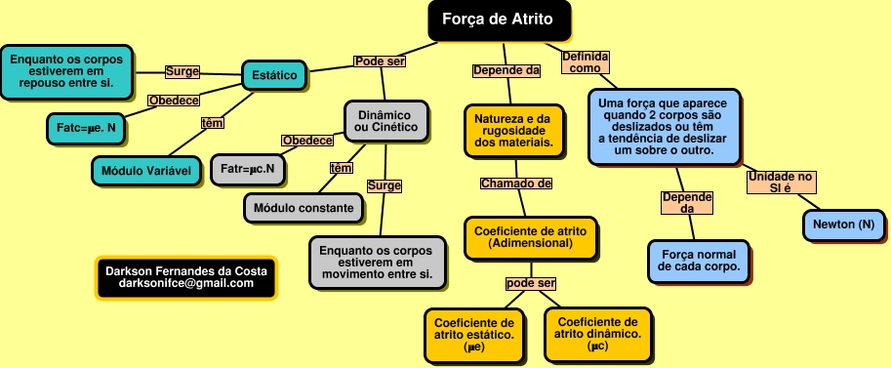
CONCEITOS RELACIONADOS
RECURSOS DIDÁTICOS
Utilizamos o objeto de aprendizagem “Forças e Movimento: Noções Básicas” encontrada no site PHET Interactive simulations.
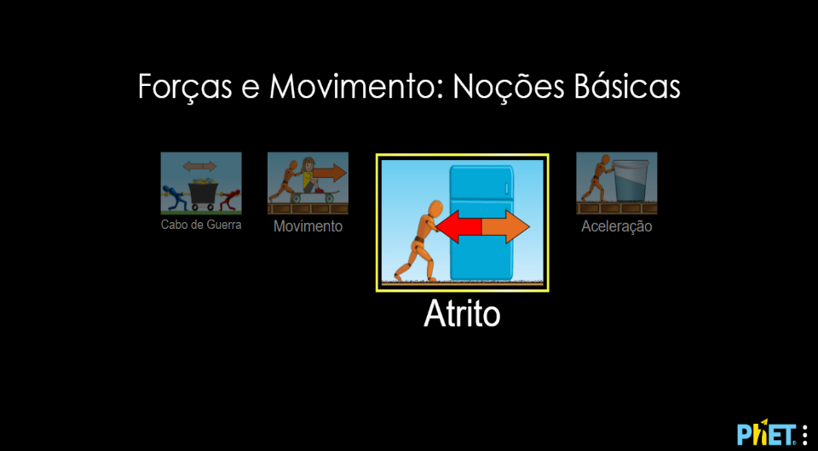
Endereço da Atividade utilizada: goo.gl/tia4EV
COMO UTILIZAR O OBJETO DE APRENDIZAGEM
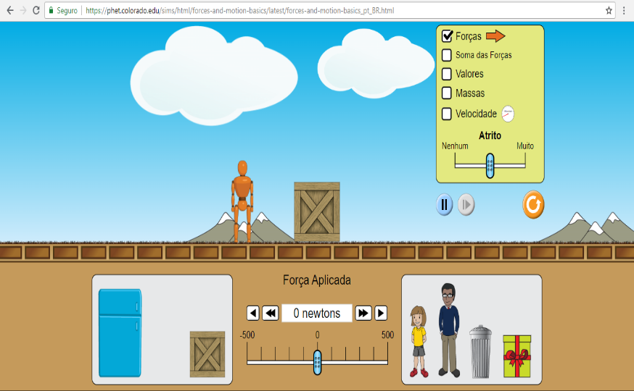
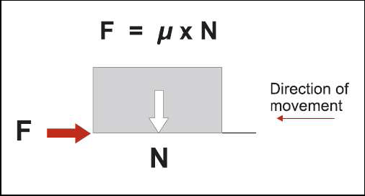
O objeto de aprendizagem “força e movimento: noções básicas” apresenta uma plataforma virtual no qual é possível alterar as grandezas que se relacionam com a força de atrito, tanto a estático como o dinâmico. Podemos alterar os objetos e obviamente a massa que está sendo atritado com o solo (força Normal). E o que chamamos de coeficiente de atrito no painel de controle representado pela letra grega mi (μ).

HORA DE JOGAR!
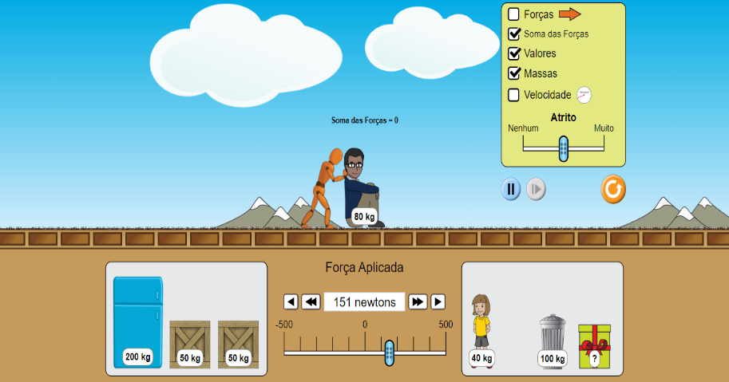
Desafio 1: Colocando o Pai para ser empurrado. Encontre a força de atrito estático máxima e explique a relação da força aplicada e a força de atrito estático.
RESPOSTA CORRETA VALE 50 PONTOS:
__________________________________________________________________________________________________________________________________________________________________________________________________________________________________________________________________________________________________________________________________________________________________________________

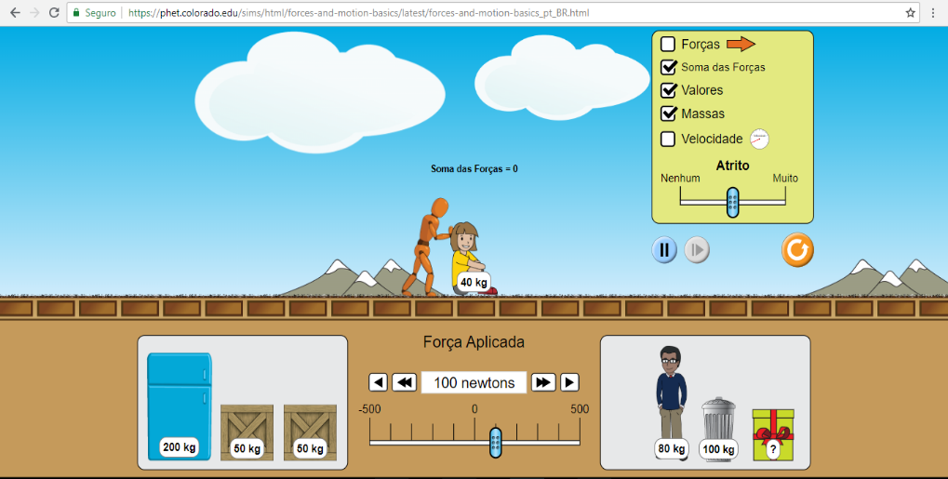
Desafio 2: Agora coloque a menina para ser empurrada. Faça a mesma coisa que fez com o Pai dela no desafio 1. A força de atrito estática máxima na menina é maior ou menor que a do pai?
RESPOSTA CORRETA VALE 50 PONTOS MAIS ACRÉSCIMO DA PERGUNTA DE 50 PONTOS:
_________________________________________________________________________________________________________________________________________________________________________________________________________________________________________________________________________

Desafio 3: Qual a força de atrito dinâmico nos desafios 1 e 2?
CADA RESPOSTA CORRETA VALE 50 PONTOS:
________________________________________________________________________________________________________________________________________________________________________________________________________________________________________________________________________________________________________________________________________________________________________________________________________________________________________________________________________________________________________________________________________________________________________

Desafio 4: Qual a relação da força aplicada com a força de atrito dinâmico nos desafios 1 e 2? Explique.
CADA RESPOSTA CORRETA VALE 50 PONTOS:
___________________________________________________________________________________________________________________________________________________________________________________________________________________________________________________________________________________________________________________________________________________________________________________________________________________________________________________________________________________________________________________________________________________________

Desafio extra: Altere o coeficiente de atrito e descubra qual a relação dele com a Força de Atrito, tanto estático como dinâmico.
RESPOSTA CORRETA VALE 50 PONTOS:
__________________________________________________________________________________________________________________________________________________________________________________________________________________________________________________________________________________________________________________________________________________________________________________________________________________________________________________________________
GABARITO TEÓRICO:
Desafio 1 | Desafio 2 | Desafio 3
200 N | 100 N | 150 N e 75N

PARA SABER MAIS:
- TODA MATÉRIA (https://goo.gl/KfRRjs)
- ME SALVA (https://goo.gl/B6LUJv)

